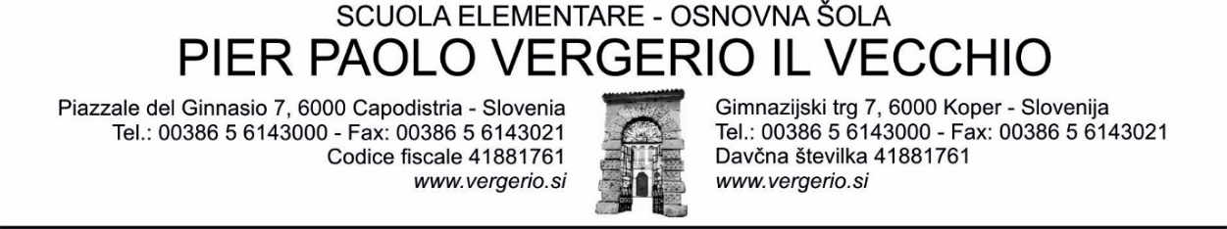

OCCORRENTE CLASSE IV
Anno scolastico: 2021/2022
Sede periferica di Semedella
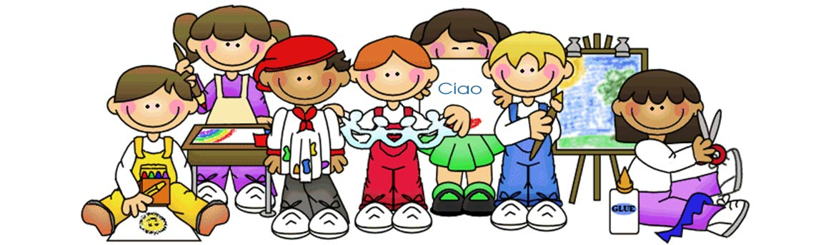

ITALIANO: quaderno grande a righe per il corsivo (tipo “Tako lahko”)
SLOVENO: quaderno grande a righe per il corsivo (tipo “Tako lahko”)
INGLESE: quaderno grande formato A4 a righe
MATEMATICA: quaderno grande formato A4 a quadretti (1 cm), righello »sagomato« piccolo o grande
SOCIETÀ: quaderno grande formato A4 a righe
SCIENZE E TECNICA: quaderno grande formato A4 a righe
SPORT: maglietta a manica corta, pantaloncini corti, zainetto, scarpe da ginnastica pulite per interni, bottiglietta d’acqua
ARTE: cartella con 30 fogli da disegno, colori a tempera (possibilmente della AERO), pennelli piatti (2, 6, 8, 12), acquerelli, rotolo di pellicola in alluminio, bacinella, maglietta/grembiule, straccetto per pulire i pennelli, pastelli a cera, pennarelli, das (possibilmente bianco), plastilina, carta collage, scatola per l’occorrente
MUSICA: quaderno grande formato A4 a righe (anche dell'anno scorso) e un quaderno con il pentagramma
ALTRO: astuccio, matite semplici HB o HB2, matite colorate, forbici, colla stick, un risma di fogli di carta bianchi formato A4 (80 g), cartella dura per fogli A4, tovaglioli di carta, ciabatte.

Si raccomanda di incartare tutti i libri di testo, quaderni e quaderni attivi, nonché incollare e scrivere sull'etichetta nome, cognome, materia e classe.

